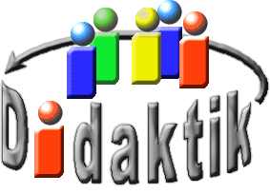
UNIVERSITÄT
BAYREUTH
Seminar „Übungen im Vortragen – OC“

Die Chemie und Funktionsweise der CD und DVD
Felix Rausch, SS 08; Julian Ertl, SS 16
Gliederung
1 Eigenschaften der für die Herstellung benötigten Materialien 1
2 Polycarbonat-Synthese 2
2.1 Liquid Phase Condensation ( LPC-Verfahren) 2
2.2 Solid Phase Condensation (SPC-Verfahren) 3
3 Industrielle Fertigung einer CD 4
4 Funktionsweise der optischen Datenträger (CD und DVD) 4
4.1 Aufbau und Funktion der CD 5
4.2 Aufbau und Funktion der einmalig wieder beschreibbaren CD-R (CD-Recordable) 6
4.3 Aufbau und Funktion der mehrfach wieder beschreibbaren CD-RW (CD-Rewritable) 7
5 Speicher-Eigenschaften von CD, DVD und Co. 8

Einstieg: Die wichtigste Grundlage für eine CD oder eine DVD ist das Träger-Material, auf dem die jeweiligen Daten gespeichert sind. Aufgrund vieler hervorragender Eigenschaften hat sich für diesen Einsatz Polycarbonat (PC) bewährt. Doch es gibt Kunststoffe, wie beispielsweise Polymethylmethacrylat (PMMA), welche ebenso günstige, teilweise noch bessere Voraussetzungen für den CD-Einsatz bieten. Noch dazu ist Polycarbonat alles andere als günstig. Trotzdem greift die Industrie auf diesen Kunststoff zurück. Um dieser Sache auf den Grund zu gehen, lohnt es sich, einen Blick auf die Chemie und Funktionsweise der CD und DVD zu werfen.

Eigenschaften der für die Herstellung benötigten Materialien
Die wesentlichen Ausgangsmaterialien für die Herstellung der optischen Datenträger CD (Compact Disc) und DVD (Digital Versatile Disc) sind das Trägermaterial Polycarbonat, die Reflexionsschichten aus Metallen bzw. Legierungen, bei einmalig wieder beschreibbaren Datenträgern (CD-R, DVD-R) ein bestimmter Farbstoff sowie eine Lackschicht als Schutz der Reflexionsschicht.
Im Weiteren sollen nur die Eigenschaften des Trägermaterials (Polycarbonat) besprochen werden.
Da das Trägermaterial vom Ausleselaser durchstrahlt wird, muss es eine
- hohe optische Homogenität und eine
- hohe Lichtdurchlässigkeit
aufweisen. Zudem erfordert die Herstellung im Spritzgussverfahren ein
- unzersetztes Einschmelzen, sowie eine
- niedrige Viskosität
des Trägermaterials. Der Kunststoff Polycarbonat vereinigt diese Eigenschaften auf sich. Weiterhin bietet es sich aufgrund seiner
- harten,
- schwer zerbrechlichen und
- formstabilen
Natur an. Allerdings ist Polycarbonat verhältnismäßig teuer.

Polycarbonat-Synthese

Liquid Phase Condensation (LPC-Verfahren)
Das bekannteste Verfahren zur Herstellung von Polycarbonat ist die Synthese aus Bisphenol A und Phosgen. Da es sich bei Bisphenol A um einen Feststoff und bei Phosgen um ein Gas handelt, wird die Synthese in einem Phasengrenzflächen-Verfahren durchgeführt.
Bisphenol A löst sich sehr gut in einer wässrigen Phase bestehend aus Natronlauge. Die Base deprotoniert den Ausgangsstoff, es entsteht das Enolat.
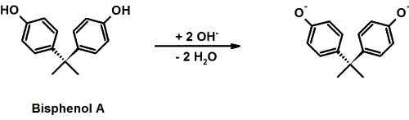
Nachdem das Phosgen in eine organische Phase aus Dichlormethan (CH₂Cl₂) geleitet und damit gelöst wurde, wird das Enolat des Bisphenol A mit Phosgen (OCCl₂) versetzt. Dieses aktiviert die Bindung eines Enolats mit einem anderen Enolat in der Lösung. Die Kondensation erfolgt bereits bei Raum-Temperatur.
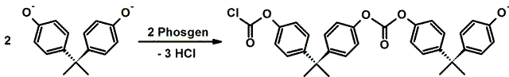
Dieses Reaktionsprodukt reagiert im letzten Schritt mit einer weiteren Base (bspw. Triethylamin) zum gewünschten Kunststoff Polycarbonat.
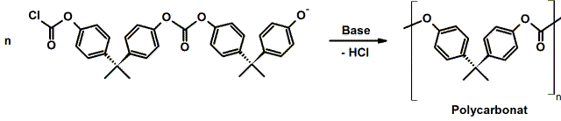
Zusammengefasst ergibt sich also:
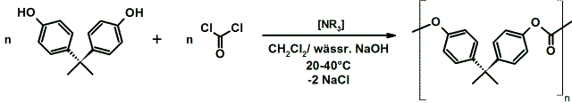
Die Reaktionsmechanismen der Reaktionen sind in der Präsentation zum Vortrag aufgeführt (pptx).

Solid Phase Condensation (SPC-Verfahren)
Da die Verwendung von Phosgen in der Polycarbonat-Synthese mit großen Risiken behaftet ist (beim Einatmen kann Phosgen in der Lunge zu Chlorwasserstoff hydrolisieren und dort schwere Verätzungen hervorrufen), wurde ein alternatives Herstellungsverfahren entwickelt, welches ohne dem Einsatz von Phosgen auskommt; das SPC-Verfahren.
Anstelle von Phosgen wird nun Diphenylcarbonat verwendet, was dazu führt, dass die gesamte Reaktion nun in einer Schmelze durchgeführt werden muss. Der Reaktionstyp ist nun der einer klassischen Umesterung.
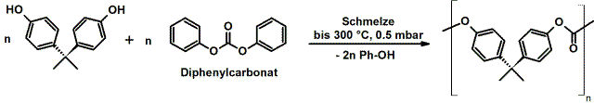
Allerdings basiert auch die gewöhnliche Herstellungsmethode von Diphenylcarbonat auf Phosgen.
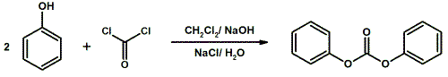
Als Alternativen bieten sich zwei Synthesewege an.
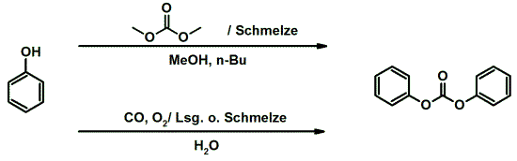

Industrielle Fertigung einer CD
Damit die optischen Datenträger kostengünstig produziert werden können, muss es eine einfache maschinelle Fertigung geben, um hohe Stückzahlen erhalten zu können, welche das Verfahren aufgrund des nicht gerade günstigen Ausgangsmaterials erst wirtschaftlich machen. Diese maschinelle Fertigung ist das Spritzgussverfahren.
Beim Spritzgussverfahren wird zunächst ein Negativ des zu fertigenden Musters hergestellt, indem mit einem Laser auf eine Glas- bzw. Metallmatrix (allgemein: Pressmatrix) Vertiefungen und Erhebungen aufgebracht werden. Dann wird das bis zur Flüssigkeit erhitzte Polycarbonat in eine CD-Form gegossen. Die Matrix mit den Erhebungen und Senkungen wird nun in den viskösen Kunststoff eingedrückt, sodass sich die Erhebungen der Matrize im Kunststoff als Senkungen (pits) und vice versa die Senkungen der Matrize als Erhebungen (lands) im Polycarbonat wiederfinden (Abb. 1). Der Vorgang lässt sich vereinfacht mit dem Eindrücken von Lego-Bausteinen in Knetmasse vergleichen. Auf die Trägerschicht aus Polycarbonat werden nun noch je nach Art des optischen Datenträgers (CD, CD-R, CD-RW, DVD, ...) verschiedene Schichten aufgebracht, wie unter den Punkten
4.1 Aufbau und Funktion der CD
4.2 Aufbau und Funktion der einmalig wieder beschreibbaren CD-R (CD-Recordable)
4.3 Aufbau und Funktion der mehrfach wieder beschreibbaren CD-RW (CD-Rewritable)
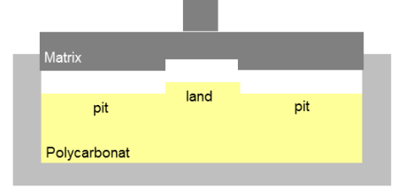
Abb. 1: Spritzguss-Verfahren

Funktionsweise der optischen Datenträger (CD und DVD)
Die grundlegende Funktionsweise der optischen Datenträger soll anhand der CD erläutert werden. Die Sachverhalte der zum Teil hochkomplexen Abläufe sind dabei zum leichteren Verständnis vereinfacht dargestellt.

Aufbau und Funktion der CD
Bei der ab Werk mit Daten versehenen CD (bsp. Musik-CDs) wird auf die Polycarbonatschicht eine Reflexionsschicht (meist aus Aluminium) aufgebracht, die 40 - 80 nm dick ist. Auf diese wird wiederum eine UV-unempfindliche Lackschicht zum Schutz der Reflexionsschicht mit einer Dicke von 10 - 20 µm aufgetragen. Den Abschluss bildet meist noch ein auf die Lackschicht aufgedrucktes, etwa 5 µm dickes, Label (ist in den auf Abb. 2 folgenden Abbildungen nicht mehr dargestellt). Die Gesamtdicke einer CD beträgt 1,2 mm (Abb. 2).
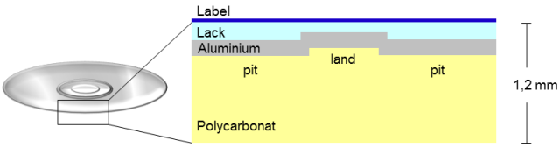
Abb. 2: Aufbau einer CD im Querschnitt
Der Ausleselaser eines CD-Laufwerks liest die CD aus, indem er von unten die Polycarbonatschicht durchstrahlt, die den Laser nahezu ungehindert passieren lässt. Er wird an der Reflexionsschicht zurückgeworfen und von einem Detektor des Laufwerks aufgefangen (Abb. 3). Dieser misst die Lichtintensität des reflektierten Laserlichts und codiert diese für die weitere Interpretation im digitalen System mit den Werten 0 und 1.
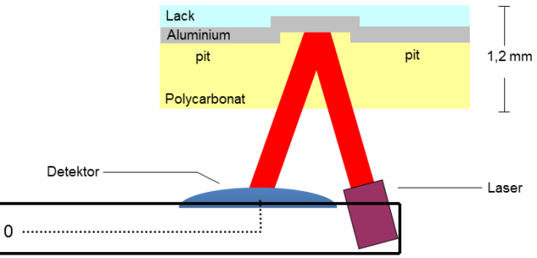
Abb. 3: Reflexion und Detektion des Laserlichts
Solange der Laser die ebenen Flächen von pit und land überstreicht, ist die Intensität des reflektierten Laserlichts nahezu unvermindert. Im digitalen System wird diesem Zustand der Wert 0 zugewiesen. An den Übergängen von pit und land nimmt die Intensität des Laserlichts durch Beugung, Brechung und destruktive Interferenz spürbar ab. Diesem Zustand wird der Wert 1 zugewiesen. Somit kann den Ebenen und Übergängen immer eine bestimmte Anzahl an Nullen und Einsen zugewiesen werden, je nachdem, wie lang die land- und pit-Ebenen sind (Abb. 4, Abb. 5).
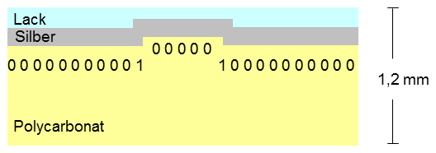
Abb. 4: Interpretation der Licht-Intensität des Laserlichts im digitalen System
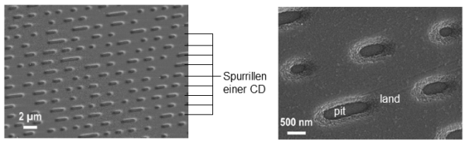
Abb. 5: REM-Aufnahme einer CD an der Polycarbonat-Oberfläche
Die Codierung der jeweiligen Lichtintensitäten in das Binärsystem hat nicht nur den Vorteil, dass ein Computer mit Nullen und Einsen besser umgehen kann, sondern sie erfüllt auch die Funktion eines Fehler korrigierenden Codes. Kommt es durch eine unsachgemäße Handhabung zu Kratzern in der Metall-Schicht, so kann dies dazu führen, dass pit/land- oder land/pit-Übergänge nicht mehr als solche erkannt werden und dadurch wichtige Informationen verloren gehen. Ein Algorithmus, namens Reed-Solomon Code, sorgt genau dafür, dass es zu einem solchen Datenverlust trotz Kratzern nicht kommt.

Aufbau und Funktion der einmalig wieder beschreibbaren CD-R (CD-Recordable)
Die CD-R wird genau wie die CD-RW (CD-Rewritable) dazu benutzt, auf der noch unbeschriebenen CD Daten mithilfe eines Lasers einzubrennen, um auf ihr verschiedene Informationen speichern zu können. Der Laser (Brenner) übernimmt hierbei also die Aufgabe, die im industriellen Spritzgussverfahren durch die Matrize wahrgenommen wurde.
Bei der CD-R wird zusätzlich zwischen Polycarbonat und Reflexionsschicht ein Farbstoff aufgebracht, sodass die Intensität des zurückgeworfenen Laserlichts überall gleich stark ist (Wert 0), sich also noch keine Informationen auf dem Datenträger befinden (Abb. 6, links). Wird nun beim Brennen mit einem intensitätsstarken Laser der Farbstoff (Abb. 7) verändert oder zerstört, so nimmt die Lichtintensität des Ausleselasers über einer solchen Stelle stark ab (Wert 1). Begründet ist dies in zwei Dingen: Einerseits lassen der zersetzte (hier schwarz dargestellt) und unzersetzte Farbstoff Licht unterschiedlich stark passieren, andererseits quillt die Farbstoffschicht an der erhitzten Stelle etwas auf und hebt dadurch auch die Ag-Schicht nach oben (Abb. 6, rechts). Der Datenträger trägt nun durch den spezifischen Wechsel von 0 und 1 (unterschiedlich stark reflektierter Lichtintensität des Ausleselasers) die Informationen, welche auf ihm gespeichert werden sollen.
Beim Brennen wird der aufgebrachte Farbstoff unweigerlich zerstört, weshalb dieser Vorgang irreversibel ist. Eine CD-R kann also nur einmal beschrieben werden.
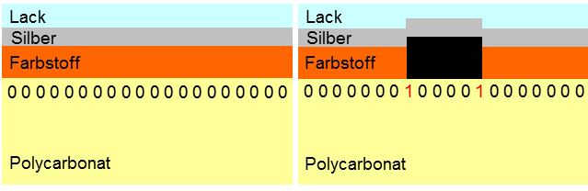
Abb. 6: Schematischer Aufbau einer CD-R (links: unbeschrieben, rechts: beschrieben)
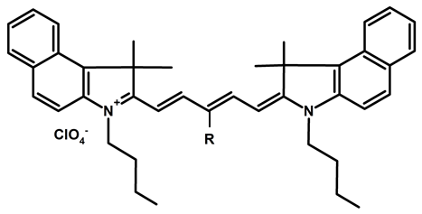
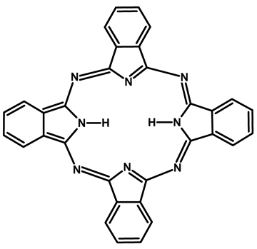
Abb. 7: Beispiele verwendeter Farbstoffe [1]

Aufbau und Funktion der mehrfach wieder beschreibbaren CD-RW (CD-Rewritable)
Bei den mehrfach wieder beschreibbaren Datenträgern wird statt des Farbstoffs eine Legierung verwendet, die zum Beispiel aus den Elementen Silber, Indium, Antimon und Tellur bestehen kann. Diese Legierung ist polykristallin. Das bedeutet, dass sie bei Raumtemperatur in einer gut reflektierenden Form vorliegt, welche das Laserlicht optimal zurückwirft. Mithilfe eines intensitätsstarken Lasers kann diese Legierung auf 500 °C erhitzt und aufgeschmolzen werden. Beim Abkühlen erstarrt die Legierung in einer amorphen, schlecht reflektierenden Form. Diese Intensitätsunterschiede erkennt der Ausleselaser dann als einen pit, der Datenträger erhält somit seine Informationen ganz analog zu denen der CD-R. Während dieser Zustand bei solchen allerdings irreversibel ist, kann die Legierung durch eine Regulierung der Laserintensität (wodurch die Legierung nur auf 200 °C erhitzt wird) wieder in die "ursprüngliche", gut reflektierende Form überführt werden. Nun sind die Informationen "gelöscht", der Datenträger kann erneut mithilfe des intensitätsstarken Laserstrahls mit pits versehen werden (Abb. 8).
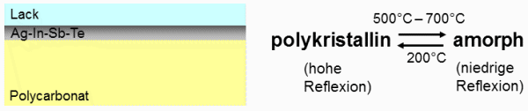
Abb. 8: Schematischer Aufbau einer CD-RW
Mittlerweile hat sich die CD-R bzw. DVD-R durchgesetzt, da die meisten Nutzer die Daten nur einmalig auf den Datenträger aufspielen und es in diesem Fall vom Preis-Leistungs-Verhältnis günstiger ist, statt einer kleineren Anzahl der teureren RW-Alternativen lieber mehr preisgünstigere R-Träger zu verwenden.

Speicher-Eigenschaften von CD, DVD und Co.
In der Entwicklung der optischen Datenträger waren zumeist marktorientierte Überlegungen für die Frage nach der Speicherkapazität eines solchen Datenträgers ausschlaggebend. Es ranken sich viele Legenden um die Entstehung der heute genormten CD- und DVD-Größe von 1,2 mm Dicke und 12 cm Durchmesser, welche ja die Speicherkapazität eines solchen Datenträgers bedingen. Eine dieser Legenden besagt, dass die beiden Entwicklerfirmen Philipps und Sony sich nicht über die Speicherkapazität und Größe der CD einigen konnten. Philipps stellte 1977 eine CD mit 11,5 cm Durchmesser und 60 Minuten Spieldauer vor. In den Verhandlungen schlug der damalige Vizepräsident von Sony und in Berlin zum Opernsänger ausgebildete Norio Ohga vor, doch sein Lieblingswerk, Beethovens 9. Symphonie, in der längsten bis dahin aufgenommenen Fassung als Vorgabe zu nehmen. Diese hatte eine Länge von 74 Minuten und 23 Sekunden. Dieser Vorschlag wurde angenommen, weswegen die CD seither eine Spieldauer von 75 Minuten aufweist, für die ein CD-Durchmesser von 12 cm benötigt wird.
Doch wie kommt es dazu, dass man auf einem optischen Datenträger dieser Größe 75 Minuten oder anders ausgedrückt etwa 700 MB (Mega-Byte) Daten speichern kann? Und wie konnte die Speicherkapazität auf aktuell circa 25 GB (Giga-Byte) erhöht werden, obwohl sich die Größe der Datenträger nicht verändert hat?
Für die Größe der Speicherkapazität ist die Menge an pits und lands maßgebend, die auf einem solchen Datenträger aufgebracht sind. Diese liegen in den Spurrillen hintereinander, die der Laser im Gegensatz zur Schallplatte nicht von außen nach innen, sondern von innen nach außen abläuft. Je dichter diese pits und lands in den Spurrillen und die Spurrillen nebeneinander auf dem Datenträger aufgebracht sind, desto mehr Daten können auf einer CD/ DVD Platz finden (Abb. 9).
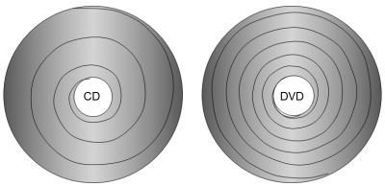
Abb. 9: Skizzenhafter Unterschied der Spurrillen-Anzahl von CD und DVD

Der begrenzende Faktor bei zunehmend dichter gepackten Daten auf einem optischen Datenträger ist hierbei die maximale Auflösung des Ausleselasers. Diese ist bei Abständen zwischen pits und lands und zwischen den Spurrillen erreicht, bei denen der Laser diese gerade noch voneinander unterscheiden kann.
Wie klein die Abstände maximal gewählt werden können (d_{min}), wird mithilfe folgender Formel berechnet:
$${\text{d}}_{\text{min}}\text{ = }\frac{\text{λ}}{{\text{A}}_{\text{N}}}\text{ (1)}$$
Hierbei ist „λ“ die Wellenlänge des Lichts, welche durch den Laser erzeugt wird, und „A_{N}“ die numerische Apertur, die sich wie unter Gleichung (2) aufgeführt aus dem Brechungsindex „n“ des durchstrahlten Mediums (hier: Polycarbonat ~ 1,5), dem Objektivradius „r“ und dem Abstand „f“ der Datenschicht zur Fokussierungslinse ergibt:
$${\text{A}}_{\text{N}} \text{=} \frac{\text{n} \text{*} \text{r}}{\text{f}}\text{ (2)}$$
Aus Gleichung (1) ergibt sich, dass der Abstand umso kleiner gewählt werden kann, desto kleiner die Wellenlänge des Lasers „λ“ und desto größer die numerische Apertur „A_{N}“ ist. Diese kann nach Gleichung (2) bei gleichbleibendem Brechungsindex „n“ und Objektivradius „r“ nur durch Verkleinerung des Abstands „f“ der Datenschicht zur Fokussierungslinse vergrößert werden.
Somit ergeben sich zwei Prinzipien, nach denen die Auflösung und somit die Speicherkapazität mit der Zeit immer weiter erhöht werden konnten (Abb. 10, Abb. 11): Die Verkleinerung der Wellenlänge des eingesetzten Laserlichts und die Verkleinerung des Abstands der Datenschicht von der Fokussierungslinse (Detektor).
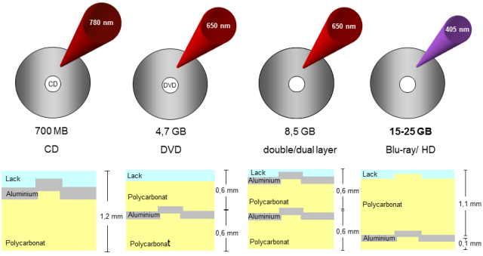
Abb. 10: Wellenlänge des eingesetzten Laserlichts und Abstand zur Datenoberfläche
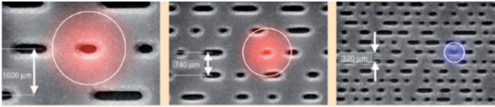
Abb. 11: REM-Aufnahmen, zunehmend dichtere Datenpackung [1]
Zusammenfassung. Seitdem die Compact Disc im Jahr 1982 zum ersten Mal der Weltöffentlichkeit präsentiert wurde, haben sie und ihre Abkömmlinge das Speichern von Daten zweifelsohne revolutioniert. Nicht nur die für den Ausleseprozess wichtige Technik, sondern auch die in einer solch flachen Scheibe steckende Chemie ist wahrlich beeindruckend. Begonnen beim recht aufwendig herzustellenden und daher ziemlich teuren Trägermaterial, dem Polycarbonat, über die verwendeten Farbstoffe, bis hin zum schützenden Lack, ist diese Chemie sehr vielfältig. Allerdings sind um Längen bessere Alternativen, wie bspw. die Blue-Ray Disc, seit einiger Zeit auf dem Vormarsch und werden laufend verbessert. Doch wie auch immer das digitale Speichermedium von morgen aussehen wird, es wird sicherlich eine aufregende Chemie enthalten.
Abschluss. Obwohl PMMA in fünf von acht relevanten Eigenschaften besser für den CD-/DVD-Einsatz geeignet ist als Polycarbonat, liegt es letztendlich an der hohen Wasserabsorption von PMMA, dass Polycarbonat den Vorzug in der Entwicklung bekam (Abb. 12). Verantwortlich dafür ist der polare Charakter von PMMA, bei dem pro sich wiederholender Einheit zwei O-Atome auf fünf C-Atome kommen. Bei PC ist dieses Verhältnis 3:16 (Abb. 13).
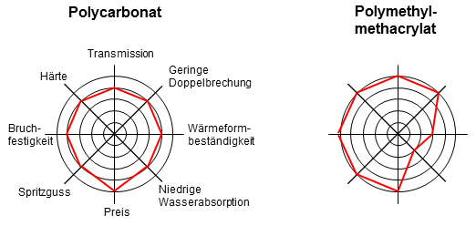
Abb. 12: Kunststoffeigenschaften von PC und PMMA im Vergleich. Legende: Von innen nach außen nehmen die beiden Kunststoffe an der nebenstehenden Eigenschaft zu (mod. nach [1])

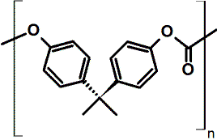
Polycarbonat
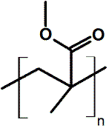
Polymethylmethacrylat

Abb. 13: Ursache der unterschiedlichen Wasseradsorption von PC und PMMA
Quellen:
- Roth, Klaus: CD, DVD und Co. Die Chemie der schillernden Scheiben. Chemie in unserer Zeit. 41. Wiley-VCH-Verlag, Weinheim 2007, 334-345
- Schwarz, Otto: Kunststoffkunde, 2. Auflage, Würzburg 1988, 122ff
- Strohriegl, Peter: Skript zur Vorlesung "Polymerpyramide und Polycarbonate", Universität Bayreuth, SS 2008.
- Strohriegl, Peter: Skript zur Vorlesung "Spezialpolymere", Universität Bayreuth, WS 2014/15.
- http://de.wikipedia.org/wiki/DVD; 25.05.2008
- https://de.wikipedia.org/wiki/Compact_Disc; 25.05.2008
- http://www.wdrmaus.de/sachgeschichten/cd_herstellung/; 7.05.2008
- http://www.did.mat.uni-bayreuth.de/~werner/geonext/errorcorrection.pdf; 03.09.2016
- http://www.seilnacht.com/Lexikon/k_eint.html; 08.05.2016
- http://referate.mezdata.de/sj2003/cd_thomas-ley/praesentation/index.html; 06.05.2016
- https://wr.informatik.uni-hamburg.de/_media/teaching/wintersemester_2008_2009/04-optischespeichermedien-nimser.pdf; 06.05.2016

